# 评选研究生奖助学金系统（学院领导用）

## 一、浏览器要求

推荐使用谷歌浏览器进行操作。

注：360系列浏览器使用时，不支持兼容模式，请使用极速模式

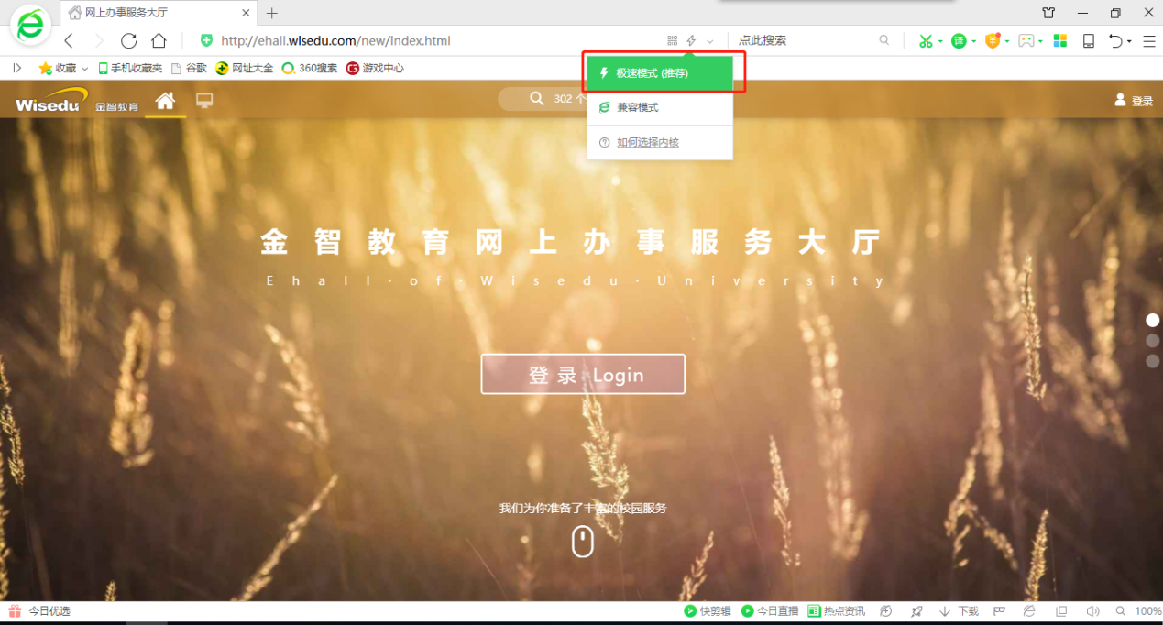

## 二、用户登录

1、登录地址：http://ehall.nju.edu.cn，点击右上角登录按钮，用统一身份认证用户名和密码登录平台。（即用户名为工号，密码为统一身份认证密码，统一身份认证的初始密码为身份证号码的后六位）。

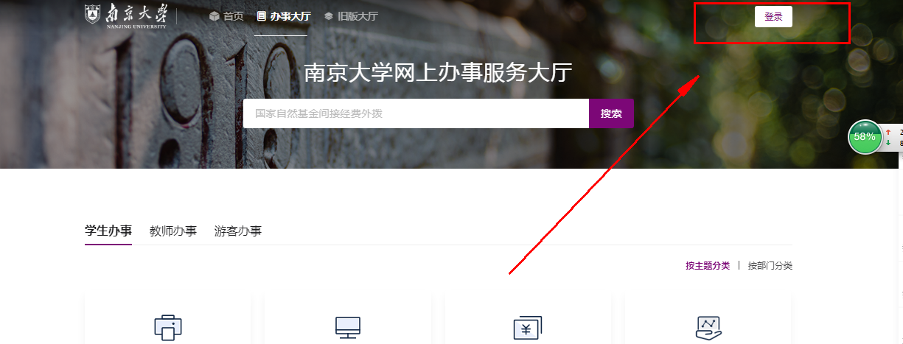

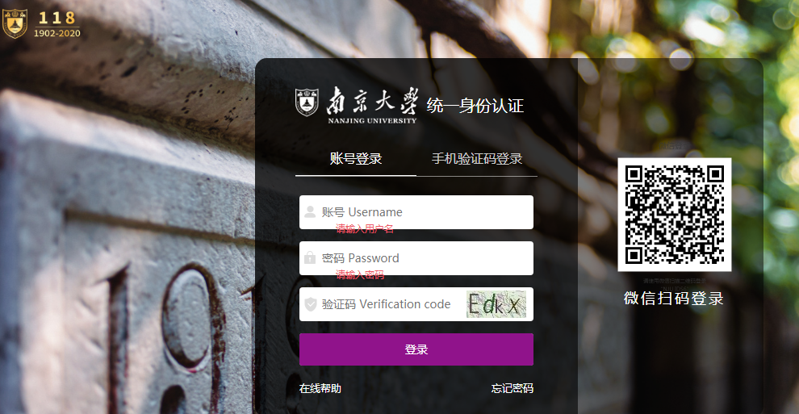

2、进入办事大厅页面，搜索研究生奖助学金模块，点击进入。

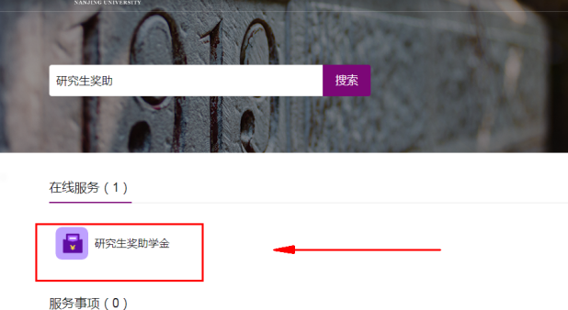

## 三、使用操作

## 研究生奖助学金审核

## 注：****在院系评审结束后，再院系审核提交****



学院领导可对审核学生的专项奖助学金进行审核，可进行通过，退回等操作。

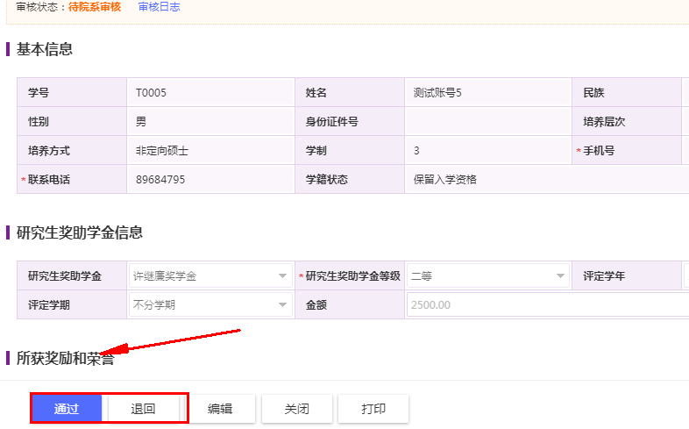

通过：学院领导通过后，审核节点为待学校审核

退回：学院领导可进行退回到个人或退回到辅导员审核节点或退回到导师审核节点，退回到辅导员则显示为待辅导员审核。



撤回审核：若学院领导审核通过后需要撤回审核，那么撤回审核后，审核节点为待院系审核

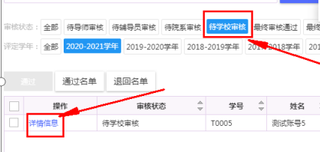

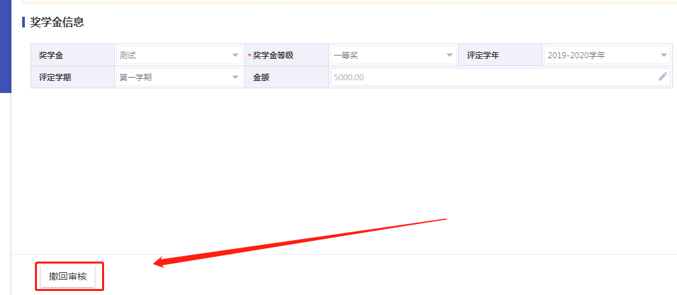

学院领导可对学生申请的奖助学金内容进行查看，并可对学生申请的奖助学金的奖项进行修改

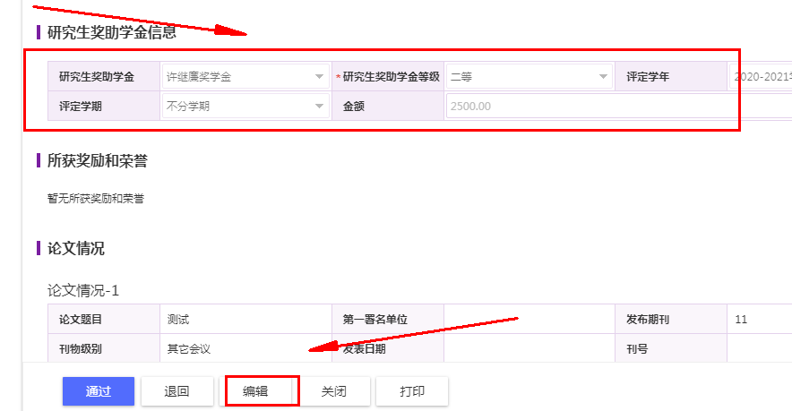

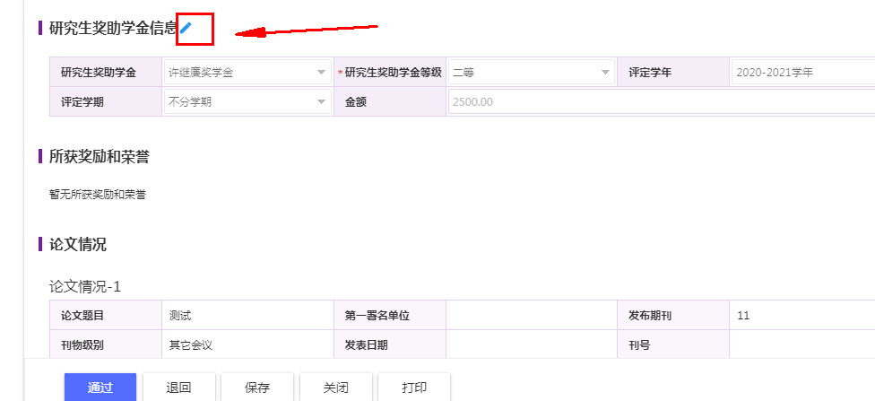



也可对学生申请的详情内容进行打印

**打印出显示的导师姓名分以下三种情况：**

第一种情况：该生无导师，由辅导员审核的数据。此时页面导师姓名为空

第二种情况：该生有导师，且是导师审核的数据。此时页面导显示数据为导师姓名

第三种情况：该生有导师，但是辅导员审核的数据。此时页面显示数据为导师姓名（院系代审）

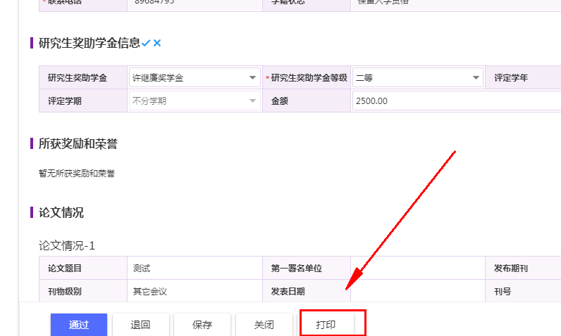

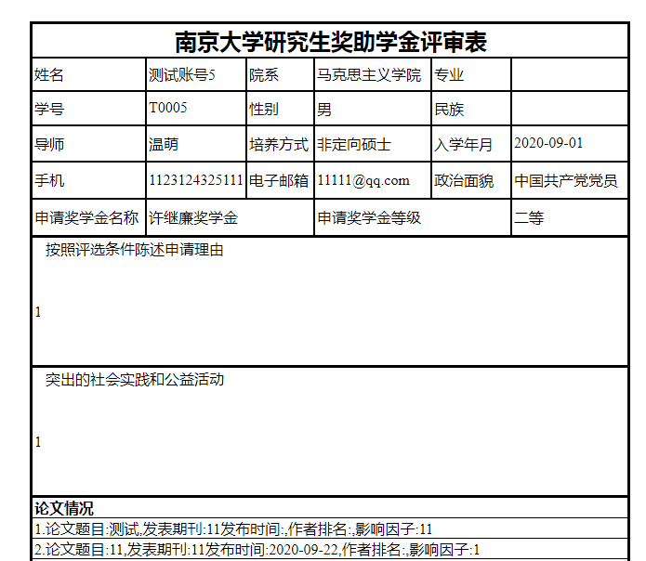

还可查看到自己通过和退回的具体学生名单以及退回和通过时间



并可对这些数据进行导出

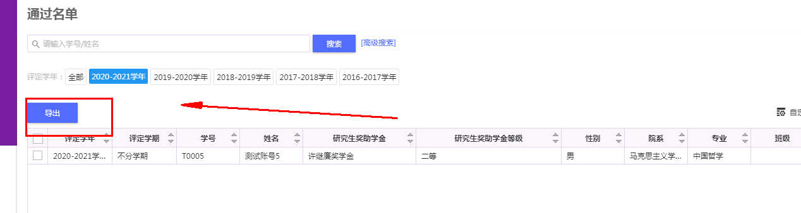

学院领导还可对学生已通过导师审核的数据进行基本信息、论文、专利、著作等情况进行导出归档

